**РОЗДІЛ 2**

**ТЕХНІЧНИЙ ВИБІР ФІЗИЧНИХ ПРИСТРОЇВ ТА ЇХ ОПИС**

Оскільки сигналізація повинна працювати незалежно від наявності електропостачання та доступу до інтернету, було прийнято рішення на створення самостійної сигналізації на основі *GSM* модулю. Управління сигналізацією буде виконуватись за допомогою *sms*-команд. Для цього нам знадобиться *sim*-карта будь-якого оператора.

Для виконання задачі створення сигналізації, потрібні наступні елементи:

* *Arduino Nano V3.0*;
* *GSM* модуль *SIM800L*;
* датчик газу *MQ-2*;
* датчик вогню *KY-026*;
* п’єзоелемент;
* макетна плата *breadboard*;
* дроти *DuPont;*
* понижуючий *DC-DC* перетворювач;
* модуль контролю заряду акамулятора;
* *Li-ion* акумулятор;
* блок живлення.

2.1 Розробка електричної структурної схеми

Структурна схема охоронної сигналізації повинна складатися із декількох частин:

• функціональний блок до складу якого входить МК та різні датчики;

• пристрій монтіорингу та керування (смартфон або персональний комп’ютер зі встановленим спеціальним програмним забезпеченням або віддалений сервер за допомогою якого можно моніторити та керувати охоронною сигналізацією)

Структурна схема пристрою складається з функціонального блока до складу котрого входить:

• Мікроконтроллер;

• *GSM* модуль;

• датчик газу;

• датчик вогню;

• динамік;

• блок індикації, світлодіод;

• модуль контролю заряду акамулятора;

• *Li-ion* акумулятор;

• блок живлення.

На рис.2.1 зображена схема електрична cтруктурна охоронної сигналізації с *GSM* модулем.

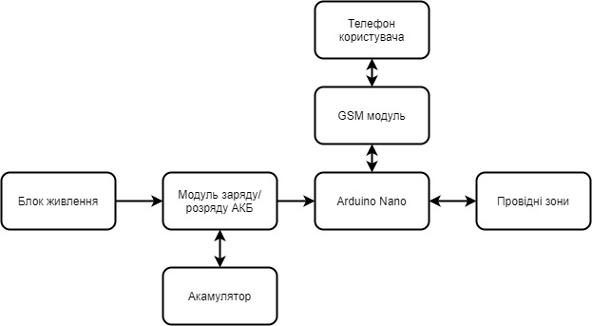

Рис.2.1 — Структурна схема сигналізації

На структурній схемі показано порядок взаємодії елементів. Периферійні пристрої підключені до МК за допомогою аналогових та цифрових виводів. Електропостачання буде здійснюватися від джерела живлення. Враховуючи характеристики *GSM* модуля його живлення здійснюється за допомогою понижуючого перетворювача напруги.

2.2 Вибір мікроконтролера

Найважливішим рішенням є вибір МК, від якого на пряму буде залежати, як добре буде функціонувати охоронна сигналізація. Треба враховувати велику низку факторів, які вплинуть на працездатність та швидкодію охоронної сигналізації. Швидкий розвиток мікропроцесорної техніки приводить на ринок великої кількості асортименту даної продукції.

Основною перевагою використання МК є те, що за допомогою МК можна конструювати велику кількість різних пристроїв, які не будуть велико габаритними, дорого коштуючи ми та будуть надійними та сумісними із мобільними пристроями (смартфонами) та персональними комп’ютерами через стандартні інтерфейси.

Мікропроцесор (МП) – це пристрій, який здійснює приймання, обробку і видачу інформації. Конструктивно МП містить одну або кілька інтегральних схем і виконує дії за програмою, яка зберігається в його пам’яті.

Мікроконтролер (англ. *Micro Controller Unit, MCU*) – мікросхема, призначена для управління електронними пристроями.

Типовий МУ поєднує на одному кристалі функції процесора та периферійних пристроїв, містить ОЗП або ПЗП. По суті, це одно кристальний комп’ютер, здатний виконувати досить прості завдання.

За основу розробки охоронної сигналізації була поставлена мета зробити її не дорогою тому МК вибираємо найменш дорогий, але який буде задовольняти всі наші вимоги, а саме:

* надійність;
* мало габаритність;
* продуктивність;
* умови застосування.

Пошук МК який буде задовольняти нашим вимогам буде включати в себе підбір віповідної літератури про різні типи МК та порівняльна характеристика. Вибір прикладної мови на якій буде здійснено програмування (наприклад, *С* або *С++*) дуже сильно може вплинути на продуктивність, швидкодію охоронної сигналізації.

Виробники МК дуже різні цим займаються багато фірм таких як: *Intel, MicroChip, Atmel, Phillips, Siemens* та інші. Але нашої уваги заслуговують не всі фірми, розглянемо декілька фірм по виробництву МК *Intel, MicroChip, Atmel.*

Кожна із перелічених вище фірм мають широку номенклатуру МК, які виконують задачі управління та мають в собі набори вузлів обробки, зберігання даних. Обрані периферійні, які будуть підключені до МК, допоможуть більш ефективно вирішити поставлені задачі. Треба провести детальний порівняльний аналіз за багатьма параметрами, щоб визначити який МК краще використовувати. МК фірми *Intel* – це *CISK* – процесори *(complex instruction set computing или complex instruction set computer),* дані МК мають доволі складну систему з різними типами ардесації, складний пристрій управління та невелику кількість регістрів загального положення (РЗП).

МК фірм *MicroChip* та *Atmel* будуються іншою архітектурою. Ядро цих МК – це *RISK* – процесор, який має доволі просту систему команд, які однакові за форматом та здійснюють, в основному, операції типу регістр - регістр. такі процесори мають велику кількість РЗП. Дана особливість, будови архітектури майже дозволяє виконувати всі команди, окрім команд програмних переходів, за один машинний цикл, і машинний цикл займає значно менше тактів – у

контролерів *PIC* – 4 такти, у МК *Atmel* – 1 такт. При однаковій частоті продуктивність МК буде вища в декілька разів. [9] У табл. 2.1 наведені параметри МК виробників: *Intel - 8051, 8751; MicroChip - PIC 16C57, PIC16C71; Atmel - AT90S8515, ATmega 603.*

Таблиця 2.1 — Параметри МК *Intel, MicroChip* та *Atmel*

|  |  |  |  |  |  |  |  |  |  |  |
| --- | --- | --- | --- | --- | --- | --- | --- | --- | --- | --- |
|  | ***Intel*** | | ***MicroChip*** | | | | | | ***Atmel*** | |
| ***8051*** | ***8751*** | ***PIC16C57*** | | | ***PIC16C71*** | | | ***ATmega603*** | ***AT90S8414*** |
| Система команд | 111 | 111 | 33 | | | 35 | | | 121 | 120 |
| Програмна пам'ять | 4Кx8  *ROM* | 4Kx8  *EPROM* | 1Kx12  *EPROM* | | | 8Kx14  *EPROM* | | | 64Kx16 *Flash* | 8Kx16 *Flash* |
| Пам’ять  даних | 128x 8 *SRAM* | 128 x 8 *SRAM* | 80  *REG* | x | 8 | 36  *REG* | x | 8 | 4Kx8*RAM*,2Kx *8EEPROM* | 256x8*SRAM*,256x8*EEPROM* |
| Тактова  частота | 3,5..12МГц | 3,5..12МГц | 0..20 МГц | | | 0..20 МГц | | | 0..6 МГц | 0..20 МГц |
| Інтерфейс | *UART* | *UART* | - | | | - | | | *UART + SPI* | *UART+SPI* |
| Захист  пам'яті | - | - | + | | | + | | | + | + |
| Система  переривань | + | + | + | | | + | | | + | + |
| Аналоговий  компаратор | - | - | - | | | - | | | + | + |
| АЦП | - | - | - | | | - | | | + | + |

Фірма *Intel* при виробництві своїх МК використовує технологію *HMOS*, а фірми *MicroChip* і *Atmel* - *CMOS* - технологію. Ці технології обидві є МОП – технологіями. Але перевага надається *CMOS* технології, тому що вона дозволяє знижену напругу живлення до 2,5 – 2,7 при одній і тій же потужності, що розсіюється використовувати біль високу тактову частоту. МК типу *PIC* та *Atmel* мають доволі широку межу живлення напруги та мають енергозберігаючі режими функціонування, також вони можуть працювати на частотах близьких до 0 Гц. Це дозволяє зменшити значення протікаючого

струму в низько швидкісних режимах. [10]

З розглянутих основних особливостях зрозуміло, що МК фірми *Intel* значно поступаються МК фірмам *PIC* і *Atmel* в якісних показниках. Тому МК фірми *Intel* з подальшого аналізу ми виключаємо та будемо проводити аналіз тільки *PIC* та *Atmel.*

Детальніше розглянемо кількість команд фірми *Atmel*, команди даного МК дозволяють зменшити довжину написаного коду. Дії МК *Atmel* можуть виконуватись однією і тією ж командою на відмінну від МК PIC. Логічні та арифметичні операції МК *Atmel* виконується між двома регістрами, а у МК PIC потребує використання так званого регістра – акумулятора. МК *Atmel* мають більш широке коло операцій з окремими бітами регістрів. Данна особливость робить код програми *Atmel* менше, ніж *PIC*, а отже, вона займає менше програмної пам’яті, та менше час її виконання. Порівняння команд *Atmel* і *PIC* наведені в табл. 2.2 [11]

Таблиця 2.2 — Порівняння команд *Atmel* i *PIC*

|  |  |  |  |  |  |  |
| --- | --- | --- | --- | --- | --- | --- |
| ***Atmel*** | Циклів | тактів | ***PIC*** | слів | циклів | тактів |
| *ADC R4,R5* | 1 | 1 | *BTFSC 0x03,0*  *INCF 0x05*  *ADDWF 0x04,1* | 3 | 3(4) | 12(16) |
| *SUB R4,R5* | 1 | 1 | *MOVF 0x04*  *SUBWF 0x05 MOVWF 0x04* | 3 | 3 | 12 |
| *AND*  *R4,R5* | 1 | 1 | *MOVF 0x05*  *ANDWF 0x04,1* | 2 | 2 | 8 |
| *ORI R4,K* | 1 | 1 | *MOVF 0x04*  *IORLW K*  *MOVWF 0x04* | 3 | 3 | 12 |
| *CLR R4* | 1 | 1 | *MOVF 0x04*  *XORWF 0x04,1* | 2 | 2 | 8 |
| *JMP A* | 2 | 3 | *GOTO A* | 1 | 2 | 8 |
| *CALL A* | 2 | 4 | *CALL A* | 1 | 2 | 8 |

З порівняльної табл. 2.2 випливає перевага *Atmel* над *PIС*, які в свою чергу вимагають виконання команд пересилань.

Зберігання програми МК *Atmel* відбуваеться у спеціальній незалежній пам’яті. МК *PIC* в старих версіях зберігає програми в *ROM* пам’ять, а в більшої кількості моделей в *EPROM*. Зберігання МК *Atmel* у спеціальній незалежній пам’яті є однією з головних переваг. *Flash* пам’ять перезаписується напругою в робочому діапазоні МК, що дозволяє виробляти внутрішньо схемне програмування МК, тобто виймання його зі схеми, для чого в МК *Atmel* передбачений послідовний *SPI* інтерфейс, через який можна перепрограмувати пам’ять програм МК, наприклад від ПК. [10]

Дані у *Atmel* і у *PIC* розміщуються в невеликій за обсягом *SRAM*, але крім неї *Atmel* має *EEPROM* для даних, що дозволяє зберігати постійні параметри для роботи програми. [11]

У результаті проведення аналізу фірм, що виробляють МК була виявлена переваги фірми *Atmel*.

*Вибір плати МК із урахуванням порівняльних характеристик*

Основною метою було поставлено вибрати найменш дорогий МК, який буде повністю задовольняти поставлені вимоги охоронної сигналізації. Із найпопулярніших плат фірми *Atmel* було обрано плату *Arduino Nano*, яка входить до трійки най популярніших плат, які використовують для створення різноманітних пристроїв. Дану плату доречно використовувати в різниї проектах де основними критеріями є ціна та компактність.

Плата *Arduino Nano* працює на чіпі *ATmega328P* (хоча можна ще зустріти плати на основі чіпа *ATmega168*). [13]

*Опис чіпу ATMega328P*

Мікроконтролер *ATMega328P* є 8-ми розрядним *CMOS* МК з низьким енергоспоживанням, заснованим на вдосконаленій *AVR RISC* архітектурі.[16]

*ATmega328P* – мікроконтролер сімейства *AVR*, як і всі інші має 8-бітний процесор і дозволяє виконувати більшість команд за один такт. [12]

Кожен мікроконтролер серії, від найперших, наприклад, *Atmegar3*, до найбільш сучасних (*Atmega328* або *Atmega2561 rev3*), характеризується повністю статичними темпами роботи.

Дуже велика продуктивність, що затверджена в описе чіпу. Згідно з описом при частоті в 16 мегагерц продуктивність буде приблизно дорівнювати 16 мільйонам операцій за 1 секунду. [14]

Існує декілька варіантів в якому корпусі виготовляються даний чіп. На рис.2.2 зображено розташування виводів чіпу *Atmega328P* в корпусі *PDIP*.

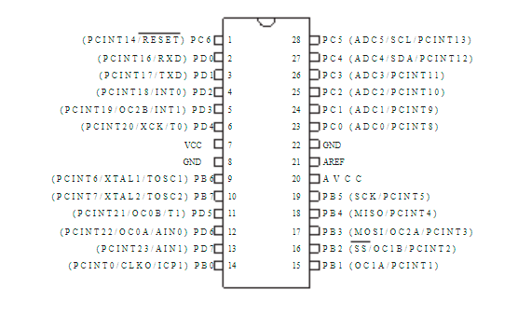

Рис.2.2 — *Atmega328P* в корпусі *PDIP*

*DIP (Dual Inline Package)* – це корпус із двома рядами контактів для впайкі в отвори в друкованій платі. Даний корпус має прямокутну форму розташованими на сторонах контактами. У залежності від матеріалу виготовлення корпусу виділяють на дві підгрупи:

* *PDIP (Plastic DIP)* – пластиковий корпус;
* *CDIP (Ceramic DIP)* – керамічний корпус.

На рис.2.3 зображено розташування виводів чіпу *Atmega328P* в корпусі *TQFP*.

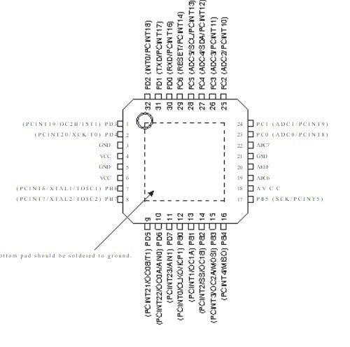

Рис.2.3 — *Atmega328P* в корпусі *TQFP*

*QFP (Quad Flat Package)* – це плоский корпус, який містить чотири ряди контактів, що потрібні для поверхневого монтажу. Даний корпус має квадратну або прямокутну форму. У залежності від матеріалу виготовлення корпусу виділяють на дві підгрупи:

* *PQFP (Plastic QFP)* – пластиковий корпус;
* *CQFP (Ceramic QFP)* – керамічний корпус.

*Особливості ATMega328P*

*Atmega328P* порівняно з *Atmega328* споживає менше енергії, що означає що для Atmega328P використовувався біль точніший технічний процес (60 нм у *ATmega328P* проти 90 нм у *ATmega328*). Якщо порівнювати ціну чіпів то чіпи *Atmega328P* зазвичай дорожчі. *ATmega328P* краще використовувати у спеціальному режимі управлінні живленням для зниження енергоспоживання пристрою. На рис. 2.4 зображено блок-схему чіпу *Atmega328P*. [15]

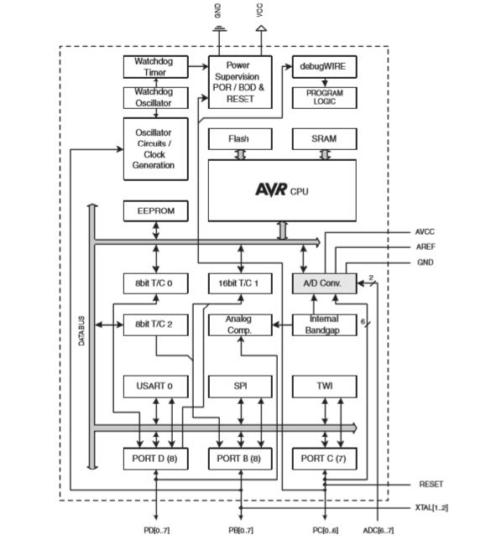

Рис.2.4 — Блок-схема чіпу *Atmega328P*

*Atmega328P* доступний корпус типу *TQFP32*, що не можна сказати про *Atmega328*. Скоріш за все це зв’язанно з товщиною кристала у чіпа *Atmega328* товщина кристала більше та він банально не поміщається в корпус TQFP32.

У *Atmega328* відсутній фьюз для заборони детектор не якісного джерела живлення BOD *(B*rown-out *Detector),* а у *Atmega328P* цей фьюз присутній це автоматично дозволяє зменшити енергоспоживання.

Існують доволі незначні відмінності в системі команд. Якщо написати програму для чіпу *ATmega328P* вона не завжди буде працездатна для чіпу *ATmega328P*. [10]

*Вибір плати Arduino*

*Arduino Nano* – вважається аналогом плати *Arduino Uno*, яка до речі також працює на чіпі *ATmega328P*, основна їхньою відміністью є формфактор плати, яка у плати *Nano* приблизно в 2 – 2,5 менша за *Uno*. Розміри плати *Uno* подібні пачці сигарет та дозволяють легко збирати прототипи різних схем навісним монтажем. Але для зменшення габаритів приладу доречно використовувати плату *Nano*. [17].

Одна з відмінностей плати *Nano*, полягає у відсутності гнізда через яке здійснюється зовнішнє живлення плати, але цей недолік вирішується шляхом установлення на друковану плату спеціального гнізда та підключення його к виводам плати. На рис. 2.5 зображено *Arduino Uno* та *Nano*.

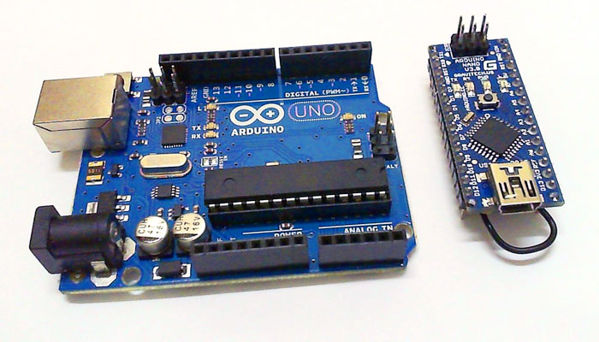

Рис.2.5 — *Arduino Uno* та *Nano*

Зв’язок з різними пристроями, периферіями здійснюється за допомогою інтерфейсів *UART*, *I2C* і *SPI*. ATmega328 підтримує послідовний інтерфейс *UART TTL* (5 В), використовуючи виводи 0 (*RX*) і 1 (*TX*). На рис. 2.6 зображено плату *Arduino Nano*.

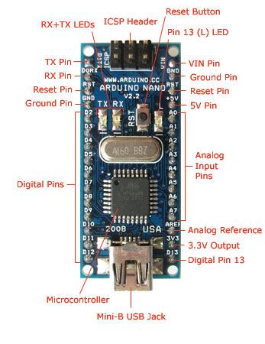

Рис.2.6 — Плата *Arduino Nano*

Треба відзначити, що виробник плат *Arduino Nano* випускає дану плату в декількох версіях. Найпоширенішими вважаються версії *Nano v.2* та *Nano v.3*. Головна відмінність у версіях це відмінність чіпів для версії *Nano v.2* це *Atmega168*, а для *Nano v.3* це *Atmega328*. Тим самим відмінність чипів вказує на різницю обсягу *Flash* пам’яті.

Плата *Arduino Nano* є не най компактнішою платою головним конкурентом в розмірах є *Arduino micro*. *Nano* та *micro* дуже схожі але у *micro* змінена кількість переривань та інтерфейси *SPI*, *I2C* розлучені на інші піни порівняно з *Nano.* Тому більш доцільним буде використання *Arduino Nano.* Технічні характеристики *Arduino Nano* наведені в табл. 2.3.

Таблиця 2.3 — Технічні характеристики *Arduino Nano*

|  |  |
| --- | --- |
| **Мікроконтролер *Atmel ATmega168* або *ATmega328*** | |
| Робоча напруга (логічний рівень) | 5 В |
| Вхідна напруга (рекомендована) | 7-12 В |
| Вхідна напруга (гранична) | 6-20 В |
| Цифрові Входи / Виходи | 14 (6 з яких можуть використовуватися як  виходи ШІМ) |
| Аналогові входи | 8 |
| Постійний струм через вхід / вихід | 40 mAh з одного виводу і 500 mAh з усіх  висновків |
| Флеш пам’ять | 16 Кб (*ATmega168*) або 32 Кб (*ATmega328*)  при цьому 2 КБ використовуються для завантажувача |
| ОЗУ | 1 Кб (*ATmega168*) або 2 КБ (*ATmega328*) |
| EEPROM | 512 байт (*ATmega168*) або 1 Кб (*ATmega328*) |
| Тактова частота | 16 |
| Розміри | 1.85 см x 4.2 см |

Плата *Arduino Nano* має чотирнадцять цифрових входів з яких шість можуть працювати як ШІМ, вісім аналогових входів, які також можна використовувати як цифрові виходи, два вивода задіяні під *I2C* та три під *SPI*.

На одному з кінців плати розташована «колодка» *ICSP*, що служить для прошивки МК плати через ПК.

Цифрові виходи 2 та 3, якщо це потрібно, можуть бути використані для зовнішніх сигналів переривань. За цим сигналом викликається спеціальна програма обробки переривань, що виконує спеціальні дії. Наприклад вихід з режиму енергозбереження та засвідчення зеленого світлодіоду.

Живлення плати здійснюється за допомогою *mini – USB* або *micro – USB* при підключенні до комп’ютера або через зовнішнє джерело живлення в діапазоні напруги 6 – 20 В. [17]

В даній платі є обмеження по струму та напругу на входах та виходах

плати. Усі виходи (цифрові та аналогові) працюють в діапазоні 0-5 В. Якщо

подавати живлення вище заданого діапазонна, то така напруга буде обмежуватися діодами, стабілізаторами. Такий випадок змушує сигнал бути підключеним через резистор інакше плата вийде з ладу. На входи не повинен потрапляти струм більше за значення 40 мА.

Цифрові контакти позначаються англійською літерою *D* можеть бути як входами так і виходами та на кожному з них є підтягующій резистор, що можна підключати програмно. Аналогові контакти позначаються англійською літерою А і використовуються як входи. На аналогових контактах відсутні підтягующі резистори.

На 6 цифрових контактах можна побачити значок тильди «~». Такі контакти використовуються в якості ШІМ. Для використання ШІМ в програмі треба вказати спеціальну функцію *analogWrite().* [18]

На рис. 2.7 зображено розташування контактів на платі *Arduino Nano* версії 3.0.

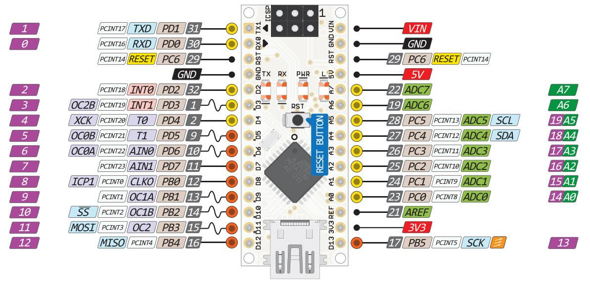

Рис.2.7 — Розташування контактів на платі *Arduino Nano*

Для програмування контролерів фірми *Atmel*, треба підключити програматор, для цього використовують спеціальний інтерфейс *ICSP*. На рис. 2.8 зображена принципова електрична схема плати *Arduino Nano.*

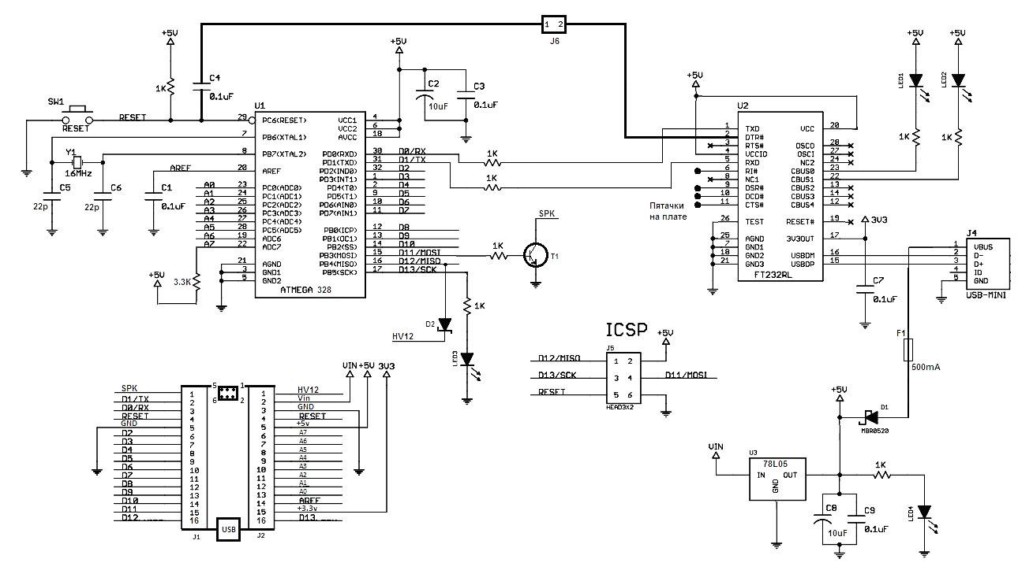

Рис.2.8 — Принципова електрична схема плати *Arduino Nano*

Для плати *Arduino Nano* інтерфейс *ICSP* знаходиться на контактах:

1 - *MISO* (провідний приймає від веденого);

2 - + 5V(живлення);

3 - *SCK* (тактовий імпульс);

4 - *MOSI* (провідний передає відомому);

5 - *RESET* (скидання);

6 - *GND* (земля).

Один із 6 контактів роз’єму виглядає у формі квадрату. Нумерація починається за годинковою стрілкою. Інтерфейс *ICSP* знаходиться на контактах які зображені на рис. 2.9

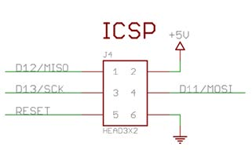

Рис.2.9 — Інтерфейс *ICSP*

Прошивка контролера змінюється за допомогою спеціального середовища програмування та кабелю *USB*. Покупка програматору стає непотрібна, що допомогає з економити кошти [17].

*Налаштування Arduino IDE для програмування Arduino Nano*

Для написання програм для плат *Arduino* використовують спеціальне середовище, яке має назву *Arduino IDE*.

*Arduino IDE* – це програмне середовище розробки, призначена для програмування плат *Arduino*. На сьогоднішній день за допомогою плат *Arduino* створюють різні пристрої, навчальні моделі та багато іншого. Інтерфейс середовище розробки доволі просте, зрозумілий навіть по силі дитині. За основу програмного середовища лягла мова *С++,* саме середовище було створено за допомогою мови програмування *Java*.

Для початку роботи з програмним середовищем розробки *Arduino IDE* її потрібно завантажити з офіціального сайту, завантаження виконується безкоштовно. Після завантаження програми переходимо до процесу установки її на ПК. Запустивши *Arduino IDE* на своєму ПК потрібно підключити плату до ПК за допомогою *USB*. Та перейти до написанню потрібної програми. На верхній панелі треба обрати вкладку «інструменти» та вибрати плату, в даному випадку *Arduino Nano*, та обрати порт до якого підключена плата. [18]

2.3 Вибір GSM модуля

*GSM* (від назви групи *Groupe Special Mobile*, пізніше перейменований в *Global System for Mobile Communications*) – так званий глобальний стандарт цифрового мобільного зв’язку із розподіленням каналів за частотою та часом.

Використання *GSM* модулей дозволяє підключатися та надсилати команди через звичайний мобільний зв’язок. Відправляти та приймати команди на пристрій здійснюється за допомогою SMS – команд або через інтернет – підключення.

*GSM* модуль допомогає платам *Arduino* розширити свої можливості таких як: відправка текстових або голосових повідомлень, здійснення дзвінків. Існує велика кількість *GSM* модулей проаналізувавши ринок були виділено такі модулі: *SIM900, SIM800L, A6, A7*. [21]

Для вибору GSM модуля про аналізуємо та проведемо порівняльну характеристику.

*Опис модуля SIM900*

GSM модуль *SIM900* використовують в різноманітних автоматизованих системах. За допомогою такого інтерфейсу, як *UART* здійснюється передача даних між пристроями. Даний модуль допомагає здійснювати обмін текстовими повідомленнями та здійснення дзвінків. Був створений компанією *SIMCom Wireless Solution*, сам модуль реалізован на компоненті *SIM900*.[4]

Технічні характеристики модуля *SIM900*:

* діапазон напруг 4,8 – 5,2В;
* у звичайному режимі струм досягає 450 мА, максимальний струм в імпульсному режимі 2 А;
* підтримка 2G;
* потужність передачі: 1 Вт 1800 і 1900 МГц, 2 Вт 850 і 900 МГц;
* вбудовані протоколи *TCP* і *UDP*;
* GPRS multi-slot class 10/8;
* робоча температура від -30С до 75 С.

За допомогою даного модуля можна відстежувати маршрут транспорту з *GPS* приладами. Модуль *SIM900* підходить для використання його в охоронних сигналізаціях, але нажаль даний модуль знятий з виробництва та взагалі вважається застарілим. [21]

*Опис модуля A6*

Модуль *А6* використовують для обміну текстовими повідомленнями та даними по *GPRS*. Даний модуль був розроблений в 2016 році компанією *AI-THINKER*. Модуль *А6* відрізняється від *SIM900* малими розмірами та низьким споживанням енергії.

Технічні характеристики модуля *А6*:

* діапазон напруг 4,5 – 5,5В;
* живлення 5 В;
* діапазон робочих температур від -30С до 80С;
* максимальне споживання струму 900мА;
* *GPRS Class 10*;
* підтримка протоколів *PPP, TCP, UDP, MUX*;
* модуль підтримує карти формату *microsim*. [21]

*Опис модуля A7*

Модуль *А7* я допрацьованою версію модуля *А6* від компанії *AI-THINKER*. Відмінністю, від свого попередника, є те що модуль *А7* має вбудований *GPS*, що доволі не погано спрощує конструкцію приладу.

Технічні характеристики модуля *А7*:

* діапазон робочих напруг 3,3 – 4,6 В;
* напруга живлення 5В;
* частоти 850/900/1800/1900 Мгц;
* *GPRS Class 10*: Макс. 85.6 кбіт;
* придушення відлуння і шумів.

Даний модуль підтримує не тільки звичайні сім карти, а навіть і мікросім. [21] На рис. 2.10 показано бездротовий модуль *A7 GSM*.

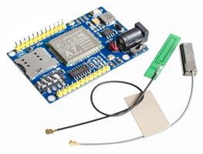

Рис.2.10 — Бездротовий модуль *A7 GSM*

*Опис модуля SIM800L*

Даний модуль побудований на основі модуля *SIMCom. SIM800L* є найчастішим «гостем» у різних проектах де потрібно здійснювати обмін текстовим повідомленням або здійснення виклику на мобільний пристрій. Від своїх попередників модуль *SIM800L* є доволі простим та дешевим.

Модуль *SIM800L* має вбудовану антену, що покращує зв’язок. Живити модуль треба чере понижуючий перетворювач напруги, адже живиться модуль не від стандартної напруги 3,8 – 4 В.

Технічні характеристики модуля *SIM800L*:

* діапазон напруг 3,7 – 4,2 В;
* підтримка 4х діапазонної мережі 900/1800/1900 Мгц;
* *GPRS class 12* (85.6 кБ / с);
* максимальний струм 500 мА;
* підтримка 2G;
* автоматичний пошук в чотирьох частотних діапазонах;
* робоча температура від -30С до 75С. [21]

Проаналізувавши *GSM* модулі, можна зробити висновок, що доречно використовувати модуль *SIM800L*. Даний модуль розширює можливості а

саме: відправка *GPRS*, відправлення та отримання текстових повідомлень, здійснювати та отримувати дзвінки. Невелика вартість, невеликі розміри, підтримка частот з 4 діапазонів усе це робить даний модуль ідеальним рішенням для створення охоронної GSM сигналізації.

2.4 Вибір понижуючого перетворювача напруги

Понижуючий перетворювач напруги (*DC – DC* перетворювач) – це такий ключ із ШІМ керуванням, до складу якого входить регулятор, що пре значений для регулювання вихідної напруги та струму до відповідного значення, яке буде задовольняти наші вимоги. При виборі понижуючого перетворювача напруги велику увагу звертаємо на діапазон вхідної або вихідної напруги та максимальний вихідний струм.

На сьогоднішній день понижуючий перетворювач напруги задає оптимальне поєднання ефективності, вартості, точності значення на перехідні процеси. На відміну від лінійного регулятора або того ж самого дільника напруги.

Обраний понижуючий перетворювач напруги постійного струму побудований на базі *LM2596*. Із діапазоном напруги на вході в діапазоні 4,5 – 40 В, на виході 3 – 35 В.

Характеристика понижуючого перетворювача напруги *LM2596*:

* випрямляч: чи не синхронне випрямлення;
* вхідна напруга: 4.5 – 40 В;
* вихідна напруга: 3 – 35;
* вихідний струм: 2А;
* робочий діапазон температур: -40 ... +85 С;
* захист від короткого замикання: обмеження струму;
* розміри: 44 х 22 х 15 мм.

2.5 Вибір датчика газу

Оскільки датчик газу відіграє важливу роль в захисті майна від пожежі, було обрано датчик газу, побудований на базі газоаналізатора *MQ-2 Gas Sensor,* який реагує на наявність в повітрі домішок різних газів, випарів, а також диму. Серед них: пропан, метан, бутан, спирт, водень, дим та *LPG*.

*MQ-2* є одним з найбільш часто використовуваних датчиків газу з серії датчиків *MQ*. Це датчик газу типу метал-оксид-напівпровідник (МОП, *MOS*), також відомий як хімрезистор (хімічний резистор), оскільки виявлення засноване на зміні опору чутливого матеріалу, коли газ вступає в контакт з цим матеріалом. Використовуючи простий ланцюг дільника напруги, можна виміряти концентрацію газу. Датчик газу зображений на рис.2.11.

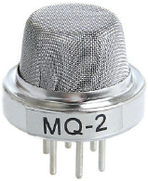

Рис.2.11 — Датчик газу *MQ-2*

Датчик газу *MQ-2* працює при постійній напрузі 5 В і споживає близько 800 мВт. Він може виявляти концентрації *LPG* (зрідженого нафтового газу), диму, алкоголю, пропану, водню, метану та чадного газу від 200 до 10000 ppm (мільйонних часток).[6]

Датчик фактично укладений в два шари тонкої сітки з нержавіючої сталі, яка називається «антивибуховою сіткою» *(anti-explosion network).* Технічні характеристики датчика газу *MQ-2* зображені на таблиці 2.4.

Таблиця 2.4 — Технічні характеристики датчика газу *MQ-2*

|  |  |
| --- | --- |
| Параметр | Значення |
| Робоча напруга | 5 В |
| Опір навантаження | 20 кОм |
| Опір нагрівача | 33 Ом ± 5% |
| Споживаюча потужність | <800 мВт |
| Опір чутливості | 10 кОм - 60 кОм |
| Вимір концентрації | 200 - 10000 ppm |
| Час нагріву | більше 24 годин |

«Антивибухова сітка» гарантує, що нагрівальний елемент всередині датчика не викличе вибуху, коли ми шукаємо легкозаймисті гази. Вона також забезпечує захист датчика і відфільтровує зважені частинки, тому всередину камери можуть проходити тільки газоподібні елементи. Сітка зв'язана з іншою частиною корпусу через мідне зажимне кільце.

Зіркоподібна структура утворена з чутливого елемента і шести сполучних ніжок, які виходять за межі бакелітової основи. З шести два виходи (H) відповідають за нагрів чутливого елемента і з'єднані через котушку з нікель-хромового дроту.

Інші чотири виходи (A і B), що відповідають за вихідні сигнали, підключені з використанням платинових дротів. Ці дроти з'єднані з корпусом чутливого елемента і передають невеликі зміни струму, який проходить через чутливий елемент. Трубчастий чутливий елемент виготовлений з кераміки на основі оксиду алюмінію *(Al2O3)* і покритий діоксидом олова *(SnO2).*

На рис.2.12 зображений датчик при видаленні зовнішньої сітки.

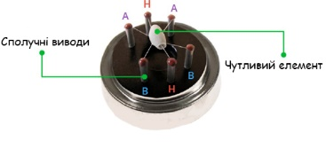

Рис. 2.12 — Внутрішня структура з чутливим елементом та сполучними виводами

Діоксид олова тут є найбільш важливим матеріалом, будучи чутливим до горючих газів. Керамічна підкладка просто збільшує ефективність нагріву і забезпечує постійне нагрівання площі датчика до робочої температури.

Отже, нікель-хромова котушка і кераміка на основі оксиду алюмінію утворюють систему підігріву; в той час як платинові дроту і покриття з діоксиду олова утворюють сенсорну систему.

Коли діоксид олова (частки напівпровідника) нагрівається на повітрі до високої температури, на його поверхні абсорбується кисень. У чистому повітрі донорні електрони діоксиду олова притягуються до кисню, який адсорбується на поверхні чутливого матеріалу. Це запобігає протіканню електричного струму. У присутності відновлювальних газів поверхнева щільність адсорбованого кисню зменшується, так як він реагує з відновними газами. Через що електрони вивільняються в діоксид олова, що дозволяє току вільно текти через датчик.

Напруга на аналоговому виході датчика змінюється пропорційно концентрації диму/газу. Чим більше концентрація газу, тим вище вихідна напруга; в той час як менша концентрація газу призводить до більш низької вихідної напруги.

2.6 Вибір датчика вогню

*Y-026* - датчик полум'я, який реагує на інфрачервоне випромінювання (відкритий вогонь) і найбільш чутливий до довжин хвиль від 760 нм до 1100 нм. Цей детектор вогню має два виходи - цифровий та аналоговий і легко підключається до плат *«Arduino»*, або інших мікроконтролерів.

Фізичні тіла при нагріванні починають випромінювати інфрачервону енергію. Довжина хвилі електромагнітного випромінювання знаходиться в залежності з температурою нагріву. З ростом температури зростає і інтенсивність випромінювання, а довжина хвилі стає коротшою. ІЧ-випромінювання становить 80% спектра електромагнітних хвиль.

Високочутливий фотоелемент пожежного ІЧ-сповіщувача перетворює електромагнітне інфрачервоне випромінювання в електричний сигнал. Виявивши ознаки загоряння, оптичний датчик полум'я фіксує перші вогневі сплески і подає сигнал тривоги. На рис.2.13 зображений датчик полум’я *Y-026*

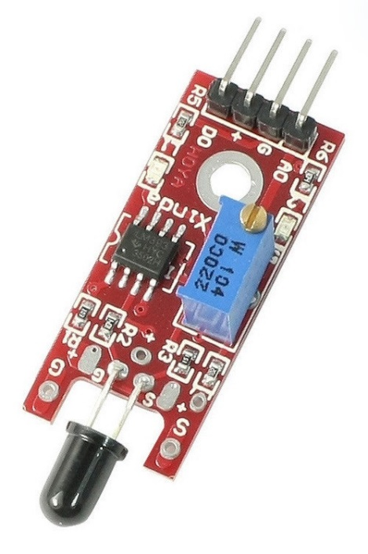

Рис.2.13 — Датчик полум’я

На платі є 2 світлодіода - індикації живлення і індикації виходу з компаратора при виявленні вогню. Модуль виконаний на мікросхемі *LM393*. При відсутності полум'я на аналоговому виході є напруга 4,2 В, а при появі вогню на відстані 1 метр, на аналоговому виході - 0,2 В (при напрузі живлення 5 В).[7]

Характеристики *KY-026*:

* кут виявлення полум'я: 60град;
* дальність виявлення вогню: 1м;
* напруга живлення: 3-5.5 В;
* розміри (довжина x ширина): 36 x 16мм.

2.7 Вибір п’єзоелемента

Зумер у сигналізації потрібен для звукового оповіщення у разі спрацювання датчиків безпеки. Широко поширені зумери у різноманітної побутової техніки, які використовують електронні плати. Зумер перетворює команди на двохбітні системи числення 1 і 0, в звукові сигнали. Вищевказаний елемент конструктивно представлений металевою пластиною з нанесеним на неї напиленням з струмопровідної кераміки. Пластина і напилення виступають в ролі контактів. Пристрій має свої плюси и мінуси.

Принцип дії зумера заснований на відкритому братами Кюрі в кінці дев'ятнадцятого століття п'єзоелектричного ефекту. Згідно з ним, при подачі електрики на зумер він починає деформуватися. При цьому відбуваються удари об металеву пластинку, яка і виробляє "шум" потрібної частоти. [8] Модуль активного зумера зображений на рис.2.14

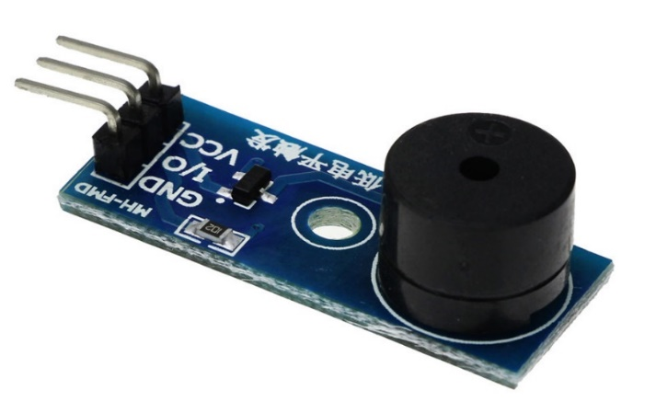

Рис.2.14 — Модуль активного зумера

Завдяки наявності генератора модуль називають активним. Власне генератор звільняє розробника від необхідності введення в схему приладу мультивібратора або розробки програми МК-генерації звукових частот. Модуль активного зумера дозволяє спростити складання приладу на відміну від пасивного звукового випромінювача. Характеристики активного зумера зображені на таблиці 2.5

Таблиця 2.5 — Характеристики активного зумера

|  |  |
| --- | --- |
| Параметр | Значення |
| Напруга живлення | 5 В |
| Частота звука | 2300 Гц |
| Розміри | 12 х 9,5 мм |

Отже, був обраний найдешевший модульний зумер, для сигнального оповіщення спрацювання одного з датчиків. Розробник надає на нього бібліотеку для програмування будь-яких мікроконтролерів, *Arduino Nano* в тому числі.

2.8 Вибір модуль контролю заряду-розряду АКБ

Оскільки сигналізація живиться від АКБ, то є необхідність заряджати акумулятор від блоку зарядного пристрою. Для цього потрібен модуль на чіпі *TP4056.* Модуль зарядки призначений для зарядки одного або декількох паралельно з'єднаних літієвих *(Li-ion)* акумуляторів. Процес зарядки акумулятора ідентичний зарядці мобільного телефону, яскраві світлодіоди сповіщають про закінчення зарядки акумулятора. Контролер має хороший профіль *CC/CV* і може бути адаптований до багатьох різних конфігурацій зарядки і типів *Li-ion* акумуляторів. На рис.2.15 зображений модуль контролю заряду-розряду АКБ *TP4056*



Рис.2.15 — Модуль *TP4056*

У мікросхеми є плівка для відводу тепла, вона знаходиться знизу плати у спеціальному майданчику для відводу тепла. Чіп *TP4056* починає незначно грітися при тривалій зарядці струмом від 800 мА. Модуль підходить для зарядки літій-іонних і літій-полімерних *(Li-Ion, Li-Po)* акумуляторів на 3,7 В. Подати напругу на пристрій можна трьома способами: через роз'єм, мікро *USB*, або шляхом пайки проводів, минаючи роз'єм мікро *USB*.

Таблиця 2.6 — Характеристики модуля на базі чіпу *TP4056*

|  |  |
| --- | --- |
| Параметр | Значення |
| Струм зарядки | 1 А |
| Діапазон вихідної напруги | 4,5 В – 5,5 В |
| Основний вхідний інтерфейс | *microUSB* |
| Діапазон робочих температур | від -10 ° C до +85 ° C |
| Розміри | 25x19х6 мм |

Як можемо побачити в таблиці 2.6, характеристики які має плата повністю сумісна з параметрами плати *Arduino Nano* та датчиками сигналізації. Тобто напруга живлення відповідає напрузі живлення плати.

Висновки за розділом 2

У даному розділі проведено обгрунтування та вибір схемотехнічного рішення, зроблено технічний вибір фізичних пристроїв і їх опис. Побудувано структурну схему пожежної сигналізації.